Temat kompleksowy: BAJKI I BAŚNIE

Dzień I: W bajkowej krainie

Widowisko bajkowe dla dzieci pt. „Sierotka Marysia w krainie baśni” -wprowadzenie do tematu kompleksowego
https://www.youtube.com/watch?v=XSaVlq2X6wc&fbclid=IwAR2jW7TaX7h0nw3OxBUsN1Qz8YWHXiDn0_avB2VKncjgRhqcKyL
Zabawa ruchowa: „Krasnoludki i wielkoludy”
– Dziecko naśladuje krasnoludka – chodzi w przysiadzie oraz wielkoluda
– chodzi na palcach. Wilk”
– Dziecko porusza się swobodnie po pokoju - na hasło „wilk” – gromadzi się w wyznaczonym miejscu. „Jestem...”
– Dziecko naśladuje sposób poruszania się określony przez rodzica postaci z bajek, np. staruszki, rycerza, smoka itp.

„Zakupy mamy” – czytanie opowiadania.
Obok domu Celiny i Melki stoi stragan. Jest on własnością pana Zygmunta. Mama dziewczynek często kupuje tam owoce i warzywa. Są świeże i dorodne. Dzisiaj mama wybrała się po zakupy z Celiną. Kupiła dwie cebule i trzy cytryny. Niedaleko straganu jest cukiernia, w której sprzeda-ją przepyszne torty cytrynowe. Celina bardzo je lubi. Chętnie zjada też cukierki owocowe. Mama mówi, że Celina to wielki łasuch, dlatego zbyt często nie zachodzą do cukierni.

Rozmowa z dzieckiem na temat opowiadania (sprawdzenie zrozumienia tekstu).
- Co stoi obok domu Celiny i Melki?
- Czyją własnością jest stragan?
- Co mama kupuje u pana Zygmunta?
- Jakie są warzywa pana Zygmunta?
- Z kim dzisiaj mama poszła po zakupy?
- Co kupiła mama u pana Zygmunta?
- Co sprzedają w cukierni?
- Jakie słodycze lubi Celina?
- Dlaczego mama nie zachodzi z Celina zbyt często do cukierni?

Wyszukiwanie na ilustracji przedmiotów, których nazwy zawierają głoskę „c”.
Karta pracy, cz. 3, s. 60.
Dziecko ogląda ilustrację i wymienia nazwy zawierające głoskę c: cukierki, cebula, cytryna, cyrk, cena, cegły (otacza pętlą).

Analiza i synteza słuchowa:
- Wybrzmiewanie sylab i głosek wyrazu „cebula” – ce – bu- la, c-e-b-u-l-a
- Liczenie głosek w wyrazie cebula.
- Określenie położenia głoski odpowiadającej literze „c”

Podawanie wyrazów z głoską c:
- na początku wyrazu (cena, cekiny, cyrk),
- w środku wyrazu (kocyk, plecak, ocet)
- na końcu wyrazu (pajac, noc, owoc)
- Określenie rodzaju głoski c (spółgłoska – kolor niebieski)
- Analiza kształtu litery c, C.
- Ćwiczenia ręki przygotowujące do pisania – zaciskanie pięści, prostowanie palców, naśladowanie gry na pianinie, klaskanie.

Lepienie litery c pisanej małej i wielkiej z plasteliny (można dla utrwalenia graficznego zapisu i ćwiczenia palców wykleić kształt litery c).
- Ćwiczenia w pisaniu litery c, C palcem w powietrzu, na dywanie, na blacie stolika, na plecach mamy, taty.
Ćwiczenia w czytaniu tekstu – 6-cio latki - Karta pracy, cz. 3, s. 60

Karta pracy, cz. 3, s. 61.
Zaznacz w wyrazach litery c C. Powiedz czy c to samogłoska, czy spółgłoska. Pokoloruj litery używając odpowiedniego koloru (niebieski). Pokoloruj tyle okienek, ile głosek słyszysz w nazwach rysunków (koc, owca, tacka).

„Co było dalej?” – zabawa twórcza.
Dziecko wybiera ilustrację z poniższych i opowiada „co było dalej”. Mogą to być również zupełnie inne ilustracje z ulubionych bajek.

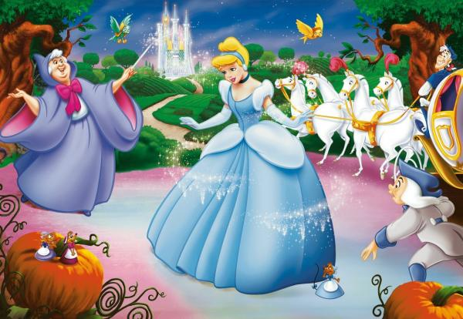
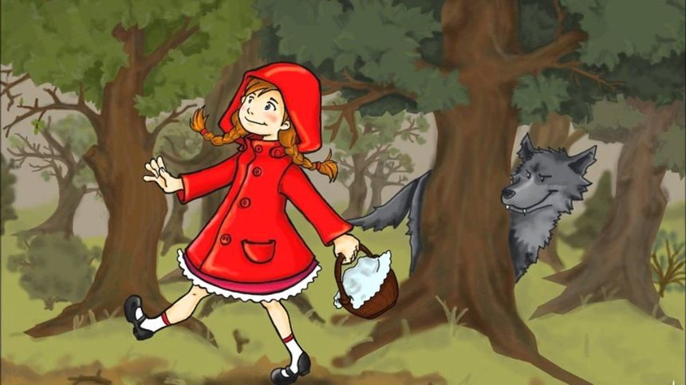

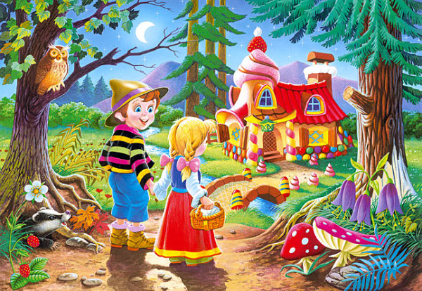

Język angielski

Miłego dnia
Pani Renia i Pani Marta

Dla dzieci chętnych
Z jakimi przedmiotami kojarzą ci się te postacie bajkowe, połącz w pary.

